

# Manual matchklocka i A-hall

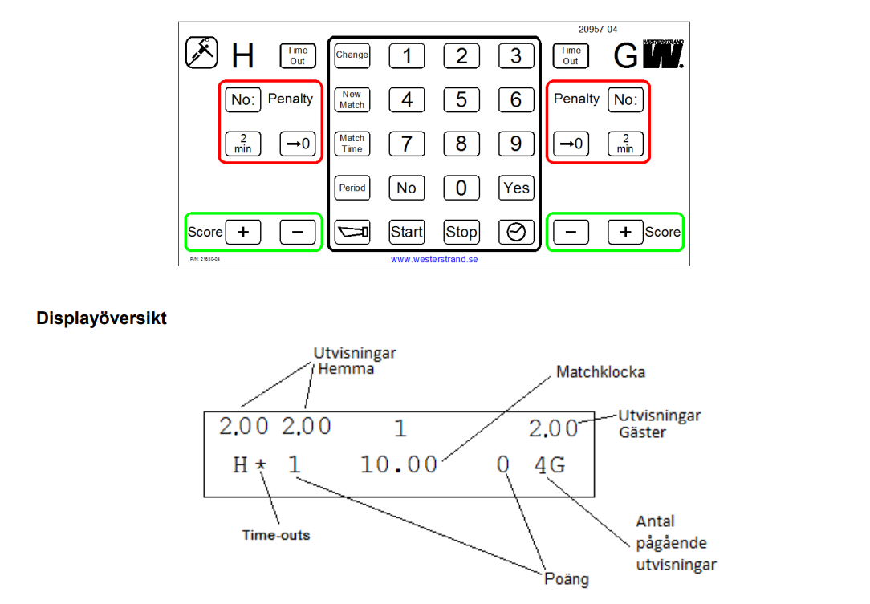

**Ställa in matchtid**

Tryck [Match time]. Ange periodtid och tryck [Yes].

Välj därefter räkningsriktning. Tryck [No] för att växla mellan nedräkning och uppräkning (Uppräkning ska alltid väljas) och tryck [Yes] för att acceptera.

Starta klockan med [Start] och för stoppa tiden [Stop].

**Ställa in ny period**

Tryck på knappen [Period] för att starta ny halvlek.

Ange period-nummer och acceptera med [Yes].

Fråga ”Återställa tid” visas. Tryck [Yes] för att återställa tiden till noll.

**Löpande målredovisning under match**

Poäng läggs till med [score] knappar. + för lägga till och – för att ta bort.

**Utvisning**

Utvisning läggs till med [Penalty] tryck [2 min] för starta 2-min utvisning.

Tryck [NO] för att lägga till en personligt utvisnings eller en utvisning med annan längd än 2 min. Mata in spelarnummer och tryck [Yes]. Ange därefter längd [2min] eller valfri siffra.

Ta bort utvisning: tryck på 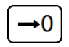. Tryck därefter på [No]-knappen tills önskad utvisning visas och tryck sedan [Yes] för att bekräfta borttagning.

**Time-out**

Använd [Time out] för att starta en time-out. (Tänkt på vem som begär, finns en knapp för respektive lag.) Matchklocka behöver inte stoppas. Acceptera med [yes]. En nedräkning kommer att startas. Nedräkningen kan stoppas med [Stop].

**Korrigering av tider**

För att korrigera matchklock, utvisningar eller antal time-outs tryck på [Change]. Detta kan endast göras när matchklockan är stoppad.

Matchtid visas. Ange korrekt tid med tangentbord och acceptera med [Yes].

Pågående utvisningar visas i tur och ordning. Tryck [No] för att stega förbi. För att manuellt ändra tryck [No] till den tid som ska ändras visas. Ange spelarnummer och acceptera med [Yes]. Ange sedan utvisningstiden och acceptera med [Yes].

Nu visas texten ”Time-out – H/G?”. Tryck [Time out] för ett kag flr att ta bort en time-out eller tryck [No] för att avsluta.

**LYCKA TILL!**